高等应用数学
教 案
课程名称 | 高等应用数学
授课章节 | 第二章 极限与连续
授课学时 | 8学时（理论6学时 + 习题课2学时）
授课对象 | 理工科专业本科生
教材 | 《高等应用数学》刘宝利主编 西北大学出版社（2019）

一、教学目标

（一）知识与技能目标
- 理解极限的概念，掌握自变量变化趋势的各种记号（x→∞, x→x₀, x→x₀⁺, x→x₀⁻等）及其几何意义
- 掌握函数极限的定义，能够判断极限是否存在，理解极限存在的充要条件
- 理解无穷小量和无穷大量的概念，掌握无穷小的阶的比较方法
- 熟练掌握极限的四则运算法则，能正确应用两个重要极限求解各类极限问题
- 掌握等价无穷小替代法，能灵活运用等价关系简化极限计算
- 理解函数连续的定义，能判断函数在某点的连续性并正确分类间断点

（二）过程与方法目标
- 通过实例分析，培养学生从具体到抽象的数学建模能力
- 通过分类讨论，提高学生逻辑推理和分析问题的能力
- 通过典型例题训练，培养学生灵活选择方法解决问题的能力

（三）情感态度与价值观目标
- 培养学生严谨的数学思维和科学态度
- 体会极限思想在科学研究中的重要作用，激发学习兴趣
- 感受数学的简洁美和逻辑美

二、教学重点与难点

（一）教学重点
- 极限的概念与运算法则
- 两个重要极限及其应用：lim(x→0) sinx/x = 1 和 lim(x→∞)(1+1/x)ˣ = e
- 等价无穷小替代法求极限
- 函数连续性的判断方法

（二）教学难点
- 极限概念的深刻理解（ε-δ语言的直观把握）
- 0/0型、∞/∞型不定式极限的求解策略
- 等价无穷小替代的适用条件判断
- 间断点类型的准确判断

三、教学内容详案
第一节 极限（2学时）

【教学导入】（10分钟）
通过生活实例引入极限概念，激发学生学习兴趣：
【实例1】自然保护区动物数量的变化规律
在某一自然保护区中生长的一群野生动物，其群体数量会逐渐增长，但随着时间 t 的推移，由于自然保护区内各种资源的限制，这一动物群体不可能无限地增大，它应达到某一饱和状态。这个饱和状态就是时间 t → ∞ 时野生动物群的数量。
【实例2】熟练工的工时数
生产同一产品熟练工所需的工时数比新手要少。因为当你不断重复地做同一种工作时，你的操作方法会不断得到改善，操作时间也在逐渐地减少并接近于一个确定的时间。
【实例3】并联电路电阻
一个5Ω的电阻器与一个电阻为R的可变电阻并联，电路的总电阻为：
R_T = 5R / (5 + R)
当含有可变电阻R这条支路突然断路时，电路的总电阻为R→+∞时电路的总电阻的极限。
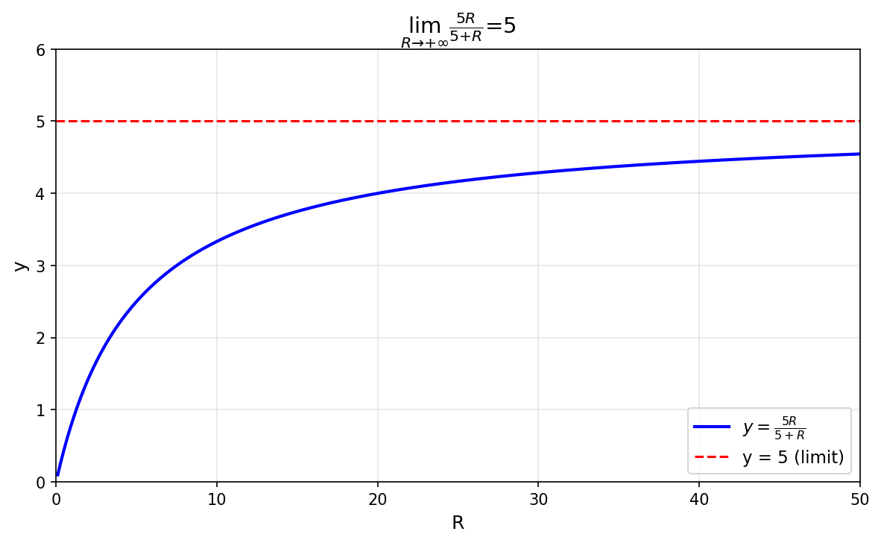
图1 并联电路总电阻随R变化的极限过程

【新课讲授】（65分钟）

一、自变量的变化趋势
自变量的变化趋势也称自变量的变化过程，有以下几种：
记 号 | 含 义
x → ∞ | x 的绝对值无限增大（|x| → +∞）
x → +∞ | x 取正值并无限增大
x → −∞ | x 取负值而绝对值无限增大
x → x₀ | x 可以无限趋近于 x₀（从两侧）
x → x₀⁺ | x 从 x₀ 的右侧（x > x₀）无限趋近于 x₀
x → x₀⁻ | x 从 x₀ 的左侧（x < x₀）无限趋近于 x₀
表1 自变量变化趋势的记号表示

二、x → ∞ 时，函数 f(x) 的极限
【定义2-1】 如果当 x 的绝对值无限增大（即 x → ∞）时，函数 f(x) 无限接近于一个确定的常数 A，那么称 A 为函数 f(x) 在 x → ∞ 时的极限，记为：
lim f(x) = A 或 f(x) → A (当 x → ∞)
x→∞
【例1】考察反正切函数 y = arctan x 在 x → ∞ 时的极限情况。
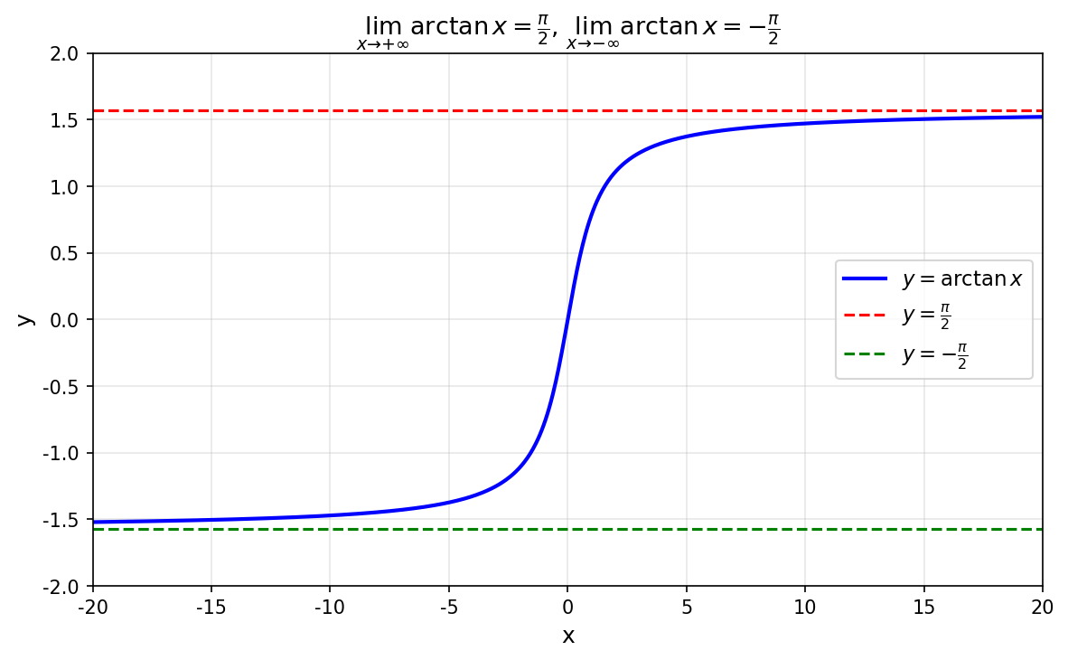
图2 反正切函数 y = arctan x 的图像
【解】 由图2可观察到：
lim arctan x = π/2， lim arctan x = −π/2
x→+∞ x→−∞
而当 x → ∞ 时，y = arctan x 不能无限接近一个确定的常数，所以当 x → ∞ 时，y = arctan x 的极限不存在。
【定理2-1】极限存在的充要条件
lim f(x) = A ⟺ lim f(x) = lim f(x) = A
x→∞ x→+∞ x→−∞

三、x → x₀ 时，函数 f(x) 的极限
【定义2-3】 如果当 x → x₀ 时，函数 f(x) 无限接近于一个确定的常数 A，那么称 A 为函数 f(x) 在 x → x₀ 时的极限，记为：
lim f(x) = A 或 f(x) → A (当 x → x₀)
x→x₀
⚠️ 重要说明： lim f(x) = A 与函数 f(x) 在 x₀ 处是否有定义无关。因为求极限时我们关注的是 x 趋近于 x₀ 的过程，而不是 x = x₀ 这一点。
x→x₀
【定义2-4】左极限与右极限
右极限  x 从 x₀ 的右侧趋近  lim f(x) = A  x→x₀⁺ | 左极限  x 从 x₀ 的左侧趋近  lim f(x) = A  x→x₀⁻
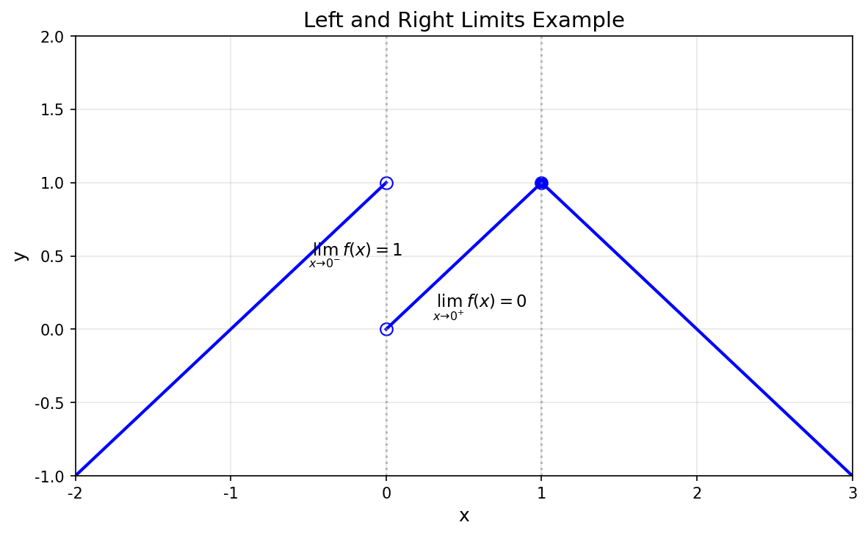
图3 左极限与右极限示意图
【定理2-2】极限存在 ⟺ 左极限 = 右极限
lim f(x) = A ⟺ lim f(x) = lim f(x) = A
x→x₀ x→x₀⁺ x→x₀⁻

第二节 无穷小量与无穷大量（1学时）

一、无穷小量
【定义2-6】 如果当 x → x₀（或 x → ∞）时，函数 f(x) 的极限为 0，那么称函数 f(x) 为 x → x₀（或 x → ∞）的无穷小量，简称无穷小。
⚠️ 注意事项：
- 无穷小与自变量的变化趋势密切相关，如函数 f(x) = 1/x，当 x → ∞ 为无穷小，而当 x → 1 就不是无穷小。
- 无穷小不是一个'很小的数'，而是一个以零为极限的函数。但若 f(x) 恒等于零，则它的极限也是零，即数 0 是无穷小中唯一的常数函数。

无穷小的性质
性质1：有限个无穷小的代数和与乘积仍为无穷小。
性质2：有界函数与无穷小的乘积仍为无穷小。

无穷小的比较
【定义2-7】 设在同一变化过程中，f(x) 与 g(x) 都是无穷小：
• 若 lim[f(x)/g(x)] = 0，则称 f(x) 是比 g(x) 高阶的无穷小，也称 g(x) 是比 f(x) 低阶的无穷小
• 若 lim[f(x)/g(x)] = C（C ≠ 0），则称 f(x) 是与 g(x) 同阶的无穷小
• 特别地，若 C = 1，则称 f(x) 是与 g(x) 等价的无穷小，记作 f(x) ∼ g(x)

二、无穷大量
【定义2-8】 如果当 x → x₀（或 x → ∞）时，函数 f(x) 的绝对值无限增大，那么称函数 f(x) 为 x → x₀（或 x → ∞）的无穷大量，简称无穷大。记作 lim f(x) = ∞
【核心关系】在同一变化过程中，无穷大与无穷小互为倒数关系

第三节 极限的运算与两个重要极限（2学时）

一、极限的四则运算法则
若已知 x → x₀（或 x → ∞）时，f(x) → A，g(x) → B，则：
lim [f(x) ± g(x)] = lim f(x) ± lim g(x) = A ± B
lim [f(x) · g(x)] = lim f(x) · lim g(x) = A · B
lim [f(x) / g(x)] = lim f(x) / lim g(x) = A / B (B ≠ 0)
lim [k · f(x)] = k · lim f(x) = kA (k 为常数)
lim [f(x)]ⁿ = [lim f(x)]ⁿ = Aⁿ (n 为正整数)

二、两个重要极限

1. 第一个重要极限
lim (sin x / x) = 1
x→0
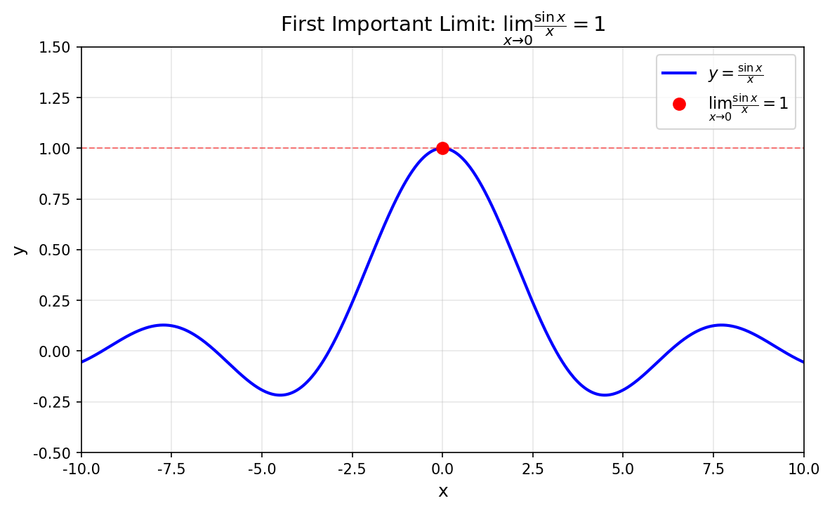
图4 第一个重要极限：y = sin x / x 的图像
【推广形式】 只要 lim f(x) = 0，则有：
lim [sin f(x) / f(x)] = 1

2. 第二个重要极限
lim (1 + 1/x)ˣ = e ≈ 2.71828...
x→∞
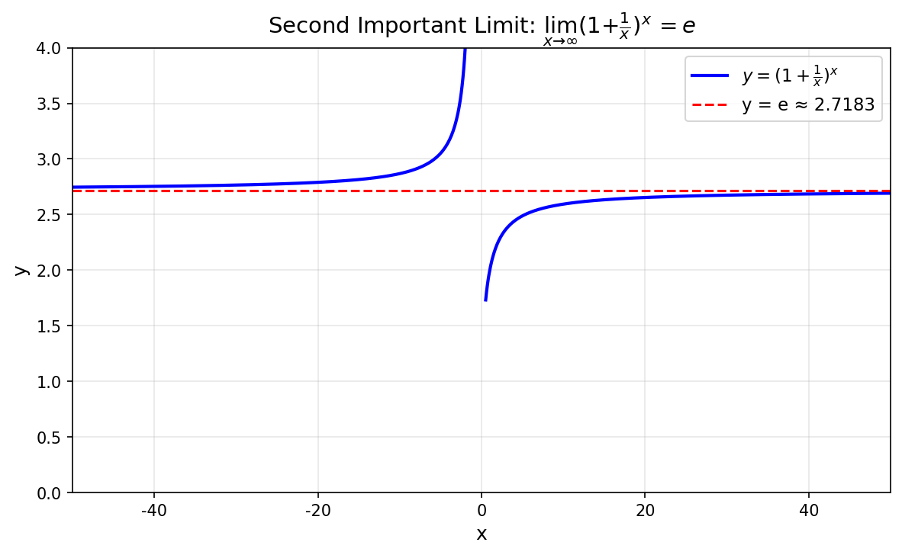
图5 第二个重要极限：y = (1 + 1/x)ˣ 的图像
【推广形式】 只要 lim f(x) = 0，则有：
lim [1 + f(x)]^(1/f(x)) = e

三、常用等价无穷小（当 x → 0 时）
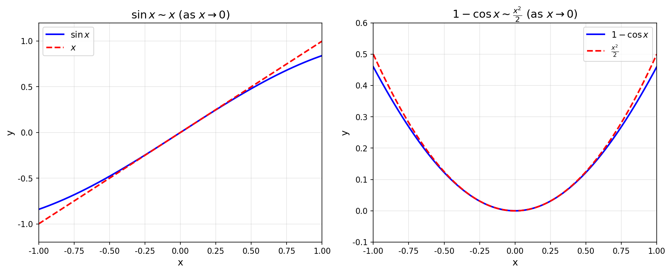
图6 等价无穷小：sin x ∼ x 和 1 − cos x ∼ x²/2 的图像对比
常用等价无穷小关系（当 x → 0 时）
sin x ∼ x | arcsin x ∼ x
tan x ∼ x | arctan x ∼ x
1 − cos x ∼ x²/2 | ln(1 + x) ∼ x
eˣ − 1 ∼ x | ⁿ√(1+x) − 1 ∼ x/n
表2 常用等价无穷小关系
⚠️ 使用注意： 等价无穷小替代是对分子、分母的整体替换或对分子、分母的因式进行替换，而对分子、分母中由 + 或 − 号连接的各部分不可用等价无穷小替换。

第四节 函数的连续性（1学时）

一、函数的增量
设变量 x 从初值 x₀ 变到终值 x₁，终值与初值的差 x₁ − x₀ 叫做变量 x 的增量，用 Δx 表示，即 Δx = x₁ − x₀，增量 Δx 可正可负。
Δy = f(x₀ + Δx) − f(x₀)

二、连续的定义
【定义2-9】 若 lim Δy = 0（当 Δx → 0 时），那么就称函数 y = f(x) 在点 x₀ 处连续。即：
lim f(x) = f(x₀)
x→x₀
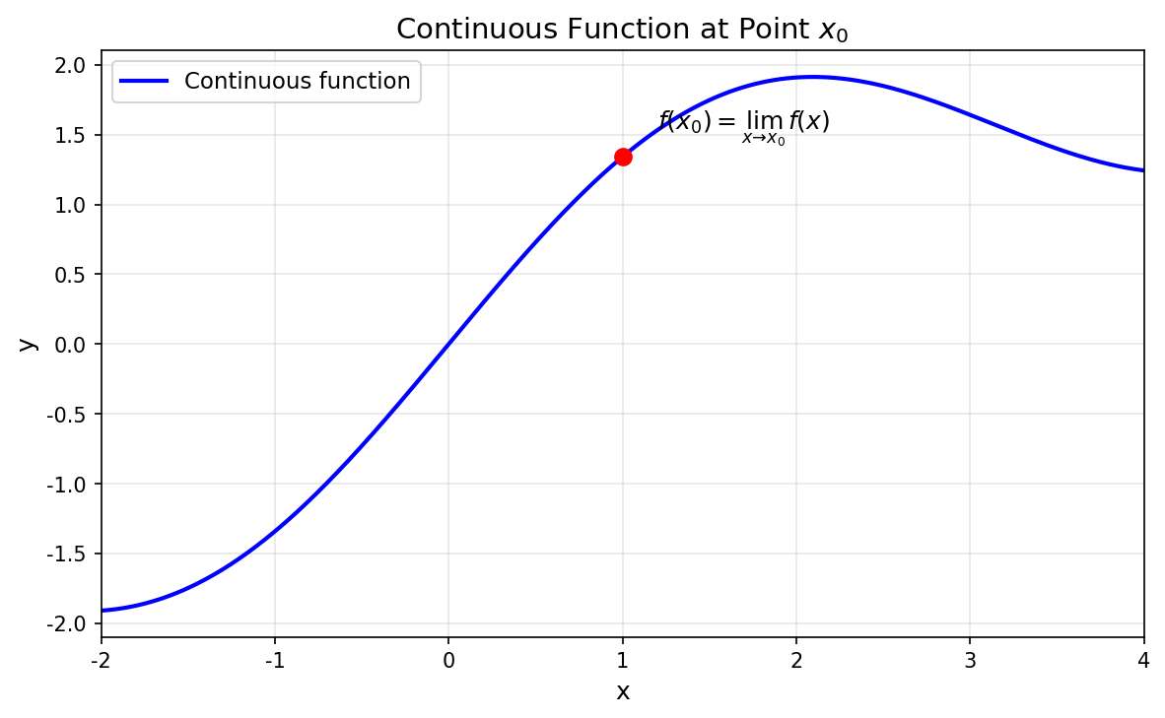
图7 连续函数在点 x₀ 处的几何意义
【连续的三个条件】
- y = f(x) 在 x₀ 处有定义
- lim f(x) 存在（x→x₀）
- lim f(x) = f(x₀)

三、间断点的分类
【定义2-11】 我们把不满足函数连续性的点称之为间断点。
间断点包括三种情形：
- y = f(x) 在 x₀ 无定义
- y = f(x) 在 x → x₀ 时无极限
- y = f(x) 在 x → x₀ 时有极限但不等于 f(x₀)
【四种间断点类型】
可去间断点  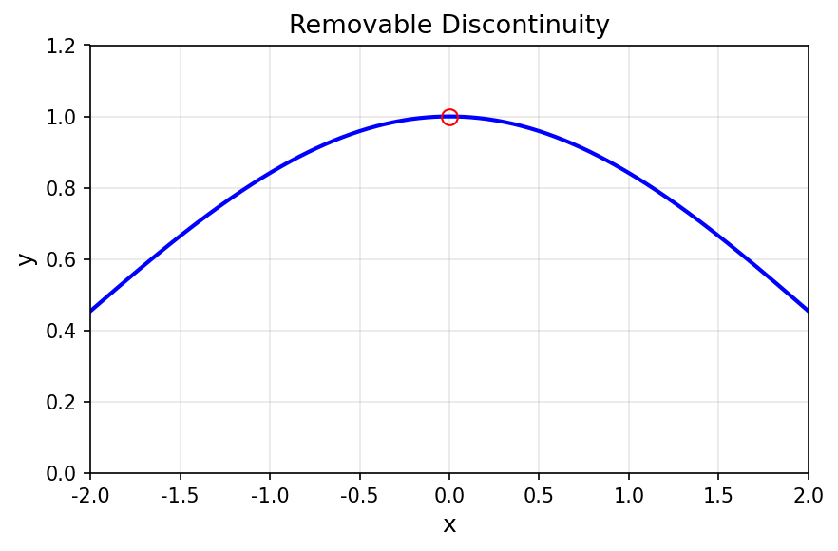  左右极限存在且相等 | 跳跃间断点  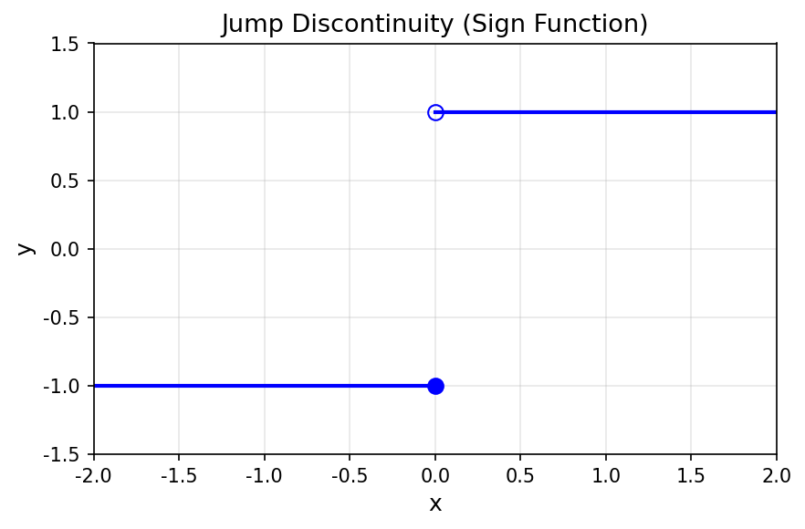  左右极限存在但不相等
无穷间断点  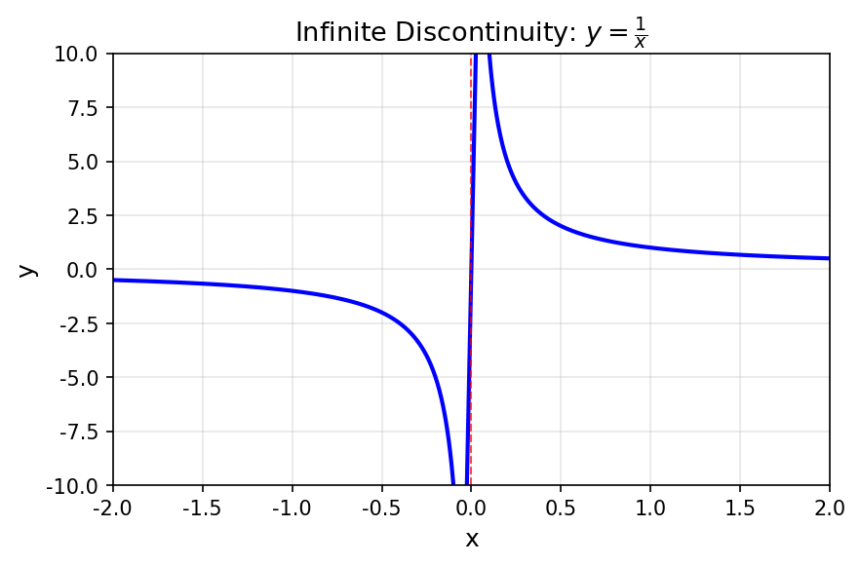  极限为无穷大 | 振荡间断点  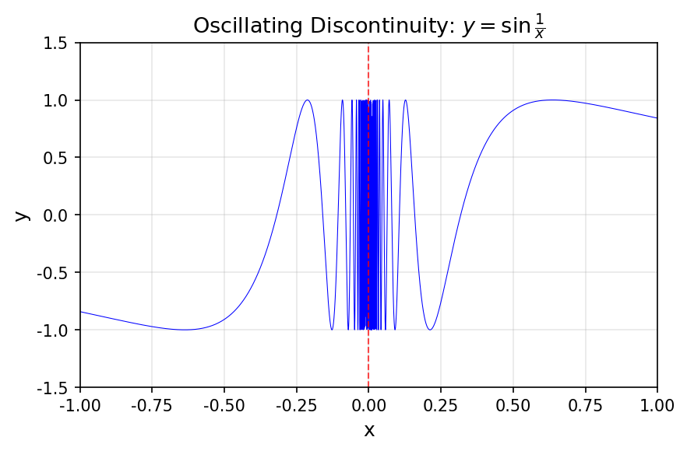  函数值无限振荡
图8 四种间断点类型及其图像
【分类技巧】 第一类间断点（左右极限都存在）包括可去间断点和跳跃间断点；不是第一类的都是第二类间断点（包括无穷间断点和振荡间断点）。

四、课时安排与作业布置
课次 | 教学内容 | 学时 | 教学形式 | 作业
1 | 第一节 极限 | 2 | 理论讲授 | 习题2-1
2 | 第二节 无穷小量与无穷大量 | 1 | 理论讲授 | 习题2-2
3 | 第三节 极限运算与重要极限 | 2 | 理论讲授 | 习题2-3
4 | 第四节 函数的连续性 | 1 | 理论讲授 | 习题2-4
5 | 习题课与章节复习 | 2 | 练习+讨论 | 复习题二
合计 |  | 8

五、教学反思
（本栏目供教师课后填写）
1. 学生对极限概念的理解程度：
________________________________________________________________
2. 两个重要极限的掌握情况：
________________________________________________________________
3. 等价无穷小替代法的应用效果：
________________________________________________________________
4. 需要改进的教学环节：
________________________________________________________________
5. 下次课需要补充或强调的内容：
________________________________________________________________

